Проект по ПДД (автор: Плетт Лилия Ивановна)
Пояснительная записка
По результатам статистики, ежегодно на дорогах нашей страны совершается десятки тысяч дорожно-транспортных происшествий с участием детей и подростков. Именно поэтому дорожно-транспортный травматизм остаётся приоритетной проблемой общества, требующей решения при всеобщем участии педагогов, родителей и детей.
Каждый взрослый должен знать правила дорожного движения для пешеходов и воспитывать дисциплинированных пешеходов в своих детях. Ведь правила дорожного движения едины для детей и взрослых.
Поэтому главная задача родителей и педагогов – доступно разъяснить правила ребёнку, а при выборе форм обучения донести до детей смысл, опасность несоблюдения правил, при этом, не исказив их содержания.

Основная часть
Цель: формирование основ безопасного поведения на дороге детей дошкольного возраста.
Задачи:
1. Передать в доступной для ребенка форме первоначальные знания о правилах дорожного движения;
2. Развивать представления детей об улице, дороге, о назначении светофора, его сигналах.

Содержание проекта:
1. НОД по ПДД «В стране дорожных знаков»
2. Викторина с использованием мультимедийного пособия «Безопасная дорога».
3. Награждение победителей и участников викторины «Безопасная дорога»

1 Этап: План-конспект НОД по ПДД
Тема: В стране дорожных знаков

Интеграция образовательных областей: Безопасность, социализация, ручной труд.

Цель: формирование навыков безопасного поведения на дорогах.

Задачи:
1. Развивать представления детей об улице, дороге, о назначении светофора, его сигналах.
2. В играх учить действовать в соответствии с правилами, действовать по сигналу.
3.Развивать навыки и умение пользоваться ножницами.

Оборудование: письмо;
изображение дорожных знаков, закрытые фольгой;
картинка с изображением автобуса, разрезанная на части;
три больших картонных круга, маленькие разноцветные круги (красный, жёлтый, зелёный);
наборы для аппликации;
звуковоспроизводящая аппаратура;

Звуковое сопровождение:
Запись Голоса Бармалея за кадром;
«Веселые путешественники» слова С. Михалкова, музыка
М.Старокадомского;
Песня тКотеТВ – «СВЕТОФОР»

Ход мероприятия:
Дети под музыку входят в группу и становятся полукругом.
Воспитатель: Ребята, а вы любите путешествовать? Я предлагаю вам отправиться в страну Дорожных знаков.
Стучится почтальон - Передает воспитателю письмо.
Воспитатель читает письмо детям.
Воспитатель: «Мы, жители страны Дорожных знаков, попали в плен к Злому разбойнику Бармалею. Теперь мы не можем помогать людям, и на дороге во всем мире теперь происходят аварии. Помогите нам!»
Воспитатель: Поможем жителям страны Дорожных Знаков! Спасем их от злого Бармалея? (ответы детей)
Голос за кадром: "Я кровожадный, Я беспощадный,
Я злой разбойник Бармалей!
И мне не надо ни мармелада,
Ни шоколада, А только маленьких
(Да, очень маленьких!)
Детей!"
Воспитатель: И после этого вы готовы помочь? (ответы детей)
Воспитатель: (читает письмо) Чтобы спасти некоторые знаки, необходимо отгадать загадки. Послушайте первую загадку.
Что за чудо этот дом?
Окна светятся кругом
Носит обувь из резины
И питается бензином. Автобус

Ответы детей

Воспитатель: Загадку вы отгадали правильно, но смотрите, что Бармалей сделал с автобусом.
Показывает разрезанные части картинки с изображением автобуса.
Воспитатель: Попробуйте из частей сложить целую картинку.
Дети подходят к столу и восстанавливают картинку.
Воспитатель: Молодцы! Вот мы и спасли первый знак! (воспитатель снимает фольгу со знака «автобусная остановка») Что он обозначает? Демонстрация знака «Автобусная остановка».
Воспитатель: А вот и автобус - транспорт, на котором мы отправимся в страну Дорожных Знаков. Занимаем места!
Воспитатель обращает внимание детей на импровизированный автобус из стульчиков
Дети заходят в автобус. Звучит музыка: «Веселые путешественники» Слова С. Михалкова,музыка М. Старокадомского

Воспитатель: Мы в стране Дорожных Знаков! Выходим из автобуса.

Воспитатель: А вот и следующая загадка
Я тремя глазами моргаю
Неустанно день и ночь.
Я машинам помогаю
И тебе хочу помочь. Светофор.
Ответы детей.
Воспитатель: Не открывается знак. Наверно нужно по-другому попробовать спасти светофор. Давайте вспомним, что мы знаем о светофоре!
При необходимости воспитатель задает наводящие вопросы.
Для чего на дороге нужен светофор?
Что означают цвета светофора?
Ответы детей
Воспитатель (открывает знак светофора): Молодцы! Спасли мы светофор! Можно проходить! Зеленый свет!

Ручной труд: Стоят столы. На них лежат по количеству детей черные прямоугольники, круги: красные, желтые, зеленые, клей-карандаш, клеенки, салфетки.
Воспитатель: Ребята, вы уже знаете для чего нужен светофор, что обозначают его цвета, и как они расположены на светофоре. Эти маленькие светофорчики должны были попасть к малышам. Чтобы помочь им запомнить правила дорожного движения. Но Бармалей не хочет, чтобы дети знали правила и поэтому он сломал все. А вы сможете починить светофорчики? Как правильно расположить цвета?
Ответы детей
Дети выполняют аппликацию.

Воспитатель: Ребята, вы такие молодцы, так хорошо потрудились! Давайте поиграем в игру «Найди свой цвет».

Подвижная игра: «Найди свой цвет».
Воспитатель раздает детям круги разного цвета, в одном углу зала висит большой красный круг, в другом - желтый, в третьем - зеленый. Под музыку КотеТВ – «СВЕТОФОР» ребята бегают по залу. По сигналу воспитателя: «Раз, два, три к своему цвету беги.» занимают место около соответствующего цвета.

Появляется Бармалей.
Бармалей: Кого еще сюда принесло? (Зевает, потягивается, протирает глаза.) Ой! Детки! Как славно, пожаловали прямо ко мне на обед.
Ведущий. Да это же Бармалей! Вот так дела! Что же нам теперь делать?
Бармалей. Что делать, что делать… Готовьтесь, я вас сейчас кушать буду.
Ведущий. Ну нет, уважаемый Бармалей, так дело не пойдет. Мы тут исправляем все дорожные знаки, что ты испортил, а ты нас кушать собрался.
Бармалей. Что я испортил? Какие еще дорожные знаки? Что-то я впервые об этом слышу. И вообще, давайте не будем отвлекаться. Пошел я костер разводить, а вы тут пока договоритесь, кого из вас я первого на костре зажарю. (Уходит за занавес.)
Ведущий. Ребята, нужно что-то делать. Мы не можем быть обедом Бармалею. Мы обязательно найдем какой-нибудь выход. И я, кажется, уже кое-что придумала. Идите-ка поближе… Похоже что Бармалей не знает что такое знаки дорожного движения и для чего они нужны. Если мы научим его, то возможно, он исправится и нас не съест и знаки больше портить не будет.
Выходит Бармалей.
Бармалей. Ну что, кто первый? Подходи….
Воспитатель: Погоди, Бармалей. Не такой ты и злой. Ты просто не знаешь, для чего знаки нужны. Давай мы тебе расскажем.
Бармалей: Фи, вы такие маленькие и знаете то, что я не знаю?
Воспитатель: Давай проверим. Тут есть еще одна загадка (читает из письма)
Полосатые лошадки
Поперёк дорог легли-
Все авто остановились
Если здесь проходим мы. Переход-зебра
Ответы детей.
Воспитатель: Давайте покажем Бармалею, как выглядит пешеходный переход, и как им надо пользоваться.

Эстафета: «Собери зебру»
Ребята делятся на две команды. По сигналу воспитателя по одному ребенку из каждой команды бегут к корзине, в которой лежат белые прямоугольники из картона, берут один и бегут обратно. Когда у всех в команде будет по прямоугольнику, ребята строят «зебру». Побеждает та команда, которая первой выполнит задание.

Бармалей: Все то вы знаете, все умеете, вот я посмотрю как вы на вопросы отвечать будете.
Сколько колес у легкового автомобиля? (4)
- Сколько человек могут ехать на одном велосипеде? (1)
- Кто ходит по тротуару? (пешеход)
- Кто управляет автомобилем? (Водитель)
- Как называется место пересечения двух дорог? (Перекресток)
- Для чего нужна проезжая часть? (Для движения транспорта)
- По какой стороне проезжей части движется транспорт? (По правой)
- Что может произойти, если пешеход или водитель нарушил правила дорожного
движения? (Авария или ДТП) - Какой свет верхний на светофоре? (Красный)
- Сколько сигналов у светофора? (Три)
- На какое животное похож пешеходный переход? (На зебру)
- Какие машины оборудованы специальными звуковыми и световыми
сигналами?
(«Скорая помощь», пожарная и полицейская машины)
- Что держит в руке инспектор ГИБДД? (Жезл)
- Где нужно играть, чтобы не подвергаться опасности? (Во дворе, на детской
площадке).
Ответы детей
Бармалей: Ну, вы конечно молодцы, с вами так интересно, вы столько знаете и умеете. Я все знаки верну на места и не буду больше ничего портить.
Воспитатель: Нам пора возвращаться в группу, занимайте места в автобусе.
Звучит музыка, дети садятся в автобус. По возвращению в группу Воспитатель задает вопросы.
Воспитатель: Какой поступок мы совершили?
Какие знаки спасли?
Чему научили Бармалея?
Что сделали для малышей?
Дети подходят к младшим ребятам и дарят им светофорчики.

2 Этап. Викторина с использованием мультимедийного пособия «Безопасная дорога».
Алгоритм работы с пособием
«Безопасная дорога»
№ слайда | Действия и возможный вариант пояснений педагога
1. 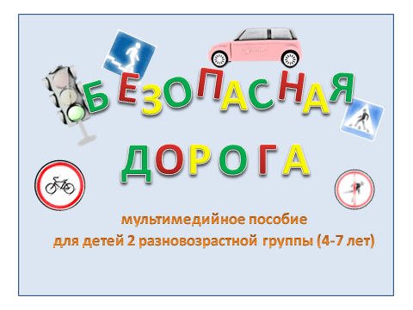 | Титульный лист
2.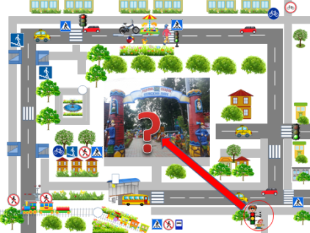 | Педагог рассказывает историю о мальчике, который отправляется в парк. Как мальчику безопасно добраться до цели? В этом ему поможет знание правил дорожного движения и, конечно, друг Светофор.
3.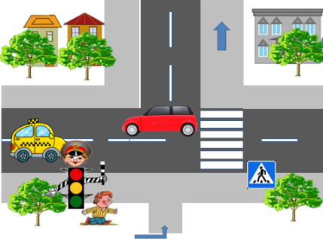 | 1 этап пути. Как мальчику попасть туда, куда показывает стрелка? При нажатии на любое место дороги Светофор отрицательно качает головой и звучит предупреждающий гудок машины. При нажатии на пешеходный переход мальчик переходит дорогу по «зебре».
4.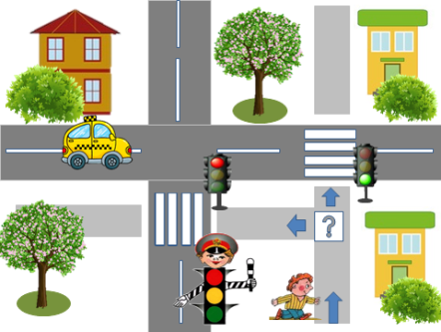 | 2 этап. Тут ребенку надо определить, в каком направлении двигаться. При выборе пешеходного перехода слева Светофор качает головой под предупреждающий сигнал. Педагог объясняет, что там горит красный сигнал светофора, поэтому движение туда невозможно. При выборе «зебры» прямо, мальчик благополучно преодолевает этот отрезок пути. Педагог обязательно подчеркивает, что прошел он там при зеленом сигнале светофора.
5.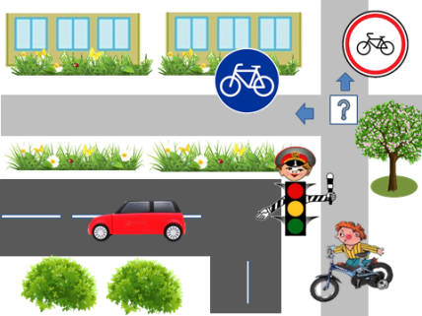 | 3 этап. Тут у мальчика есть велосипед. С помощью наводящих вопросов, педагог рассказывает о том, что ездить на велосипедах можно только по дорожке с соответствующим знаком. При нажатии на дорожку с запрещающим знаком Светофор качает головой под предупреждающий сигнал. При нажатии на правильную дорожку мальчик едет.
6. 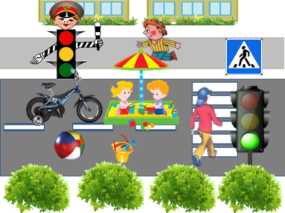 | 4 этап. На этом слайде необходимо убрать предметы, находится которым, на дороге нельзя. При нажатии на «лишние» предметы, они исчезают. Если ребенок нажимает на предметы, которые могут быть на дороге (например, пешеход на «зебре» при зеленом сигнале светофора) они мигают, но остаются на дороге.
7. 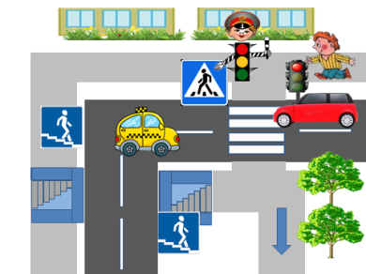 | 5 этап. Мальчику необходимо пройти туда, куда показывает стрелка. При попытке перейти по «зебре» Светофор качает головой под предупреждающий сигнал. Педагог объясняет, что светофор не пускает туда мальчика из-за красного сигнала. При выборе подземного перехода мальчик проходит этап.
8. 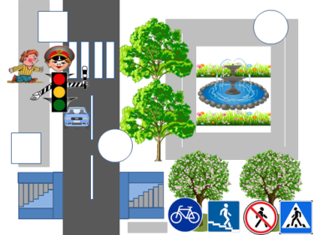 | 6 этап. Здесь мальчик не может определить, куда двигаться, потому, что все знаки убежали со своих мест. Дети с помощью педагога определяют правильное местоположение знаков. По щелчку знаки встают на свои места. Дети проверяют правильность своих ответов. Мальчик проходит этап
9. 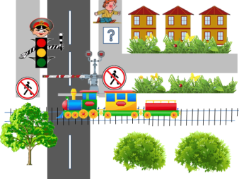 | 7 этап. Здесь мальчику снова необходимо выбрать, куда двигаться прямо или направо. Движение вперед запрещено знаком. Педагог спрашивает, почему (ходить по железной дороге опасно для жизни). При выборе дорожки вправо мальчик проходит этап.
10.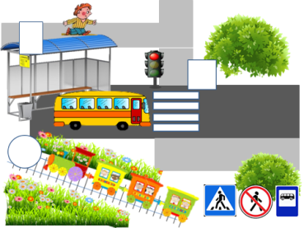 | 8 этап. Знаки снова сбежали со своих мест. Работа со слайдом аналогична слайду №8.
11.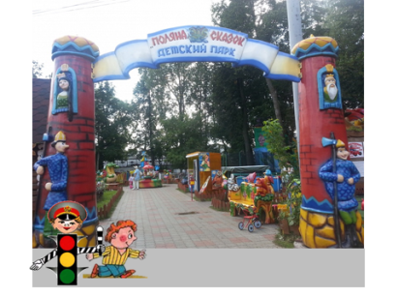 | Мальчик и его друг Светофор благополучно добрались до парка и теперь могут отлично провести время. При щелчке по слайду друзья отправляются гулять.

3 Этап. Подведение итогов, награждение победителей и участников викторины «Безопасная дорога»
